报告信息公开简报表
第 1 页 共 4 页
用人（建设）单位情况 | 名称 | 云南CY集团有限公司
用人（建设）单位情况 | 地理位置 | 云南省昆明经济技术开发区昆岭路14号
用人（建设）单位情况 | 联系人 | 葛东海
职业卫生技术服务  类型 |  | 职业病危害预评价□ 职业病危害控制效果评价□  职业病危害因素检测☑ 职业病危害现状评价□
技术服务项目组人员 | 项目负责人 |  | 杨嗣萍
技术服务项目组人员 | 现场  调查 | 专业人员 | 杨嗣萍、普逢贵
技术服务项目组人员 | 现场  调查 | 时间 | 2024.5.13
技术服务项目组人员 | 现场采样/检测 | 专业人员 | 杨嗣萍、普逢贵、王忠松、代石会、丁曦
技术服务项目组人员 | 现场采样/检测 | 时间 | 2024.5.28
技术服务项目组人员 | 实验室检验分析人 |  | 周美荣、郗美、冯艳量
技术服务项目组人员 | 检测/评价报告编制人 |  | 杨嗣萍
技术服务项目组人员 | 报告审核人 |  | 丁曦、代石会、徐月恒、何芳、李凡
用人（建设）单位陪同人 |  |  | 葛东海
现场调查、现场采样/检测等图像影像 | 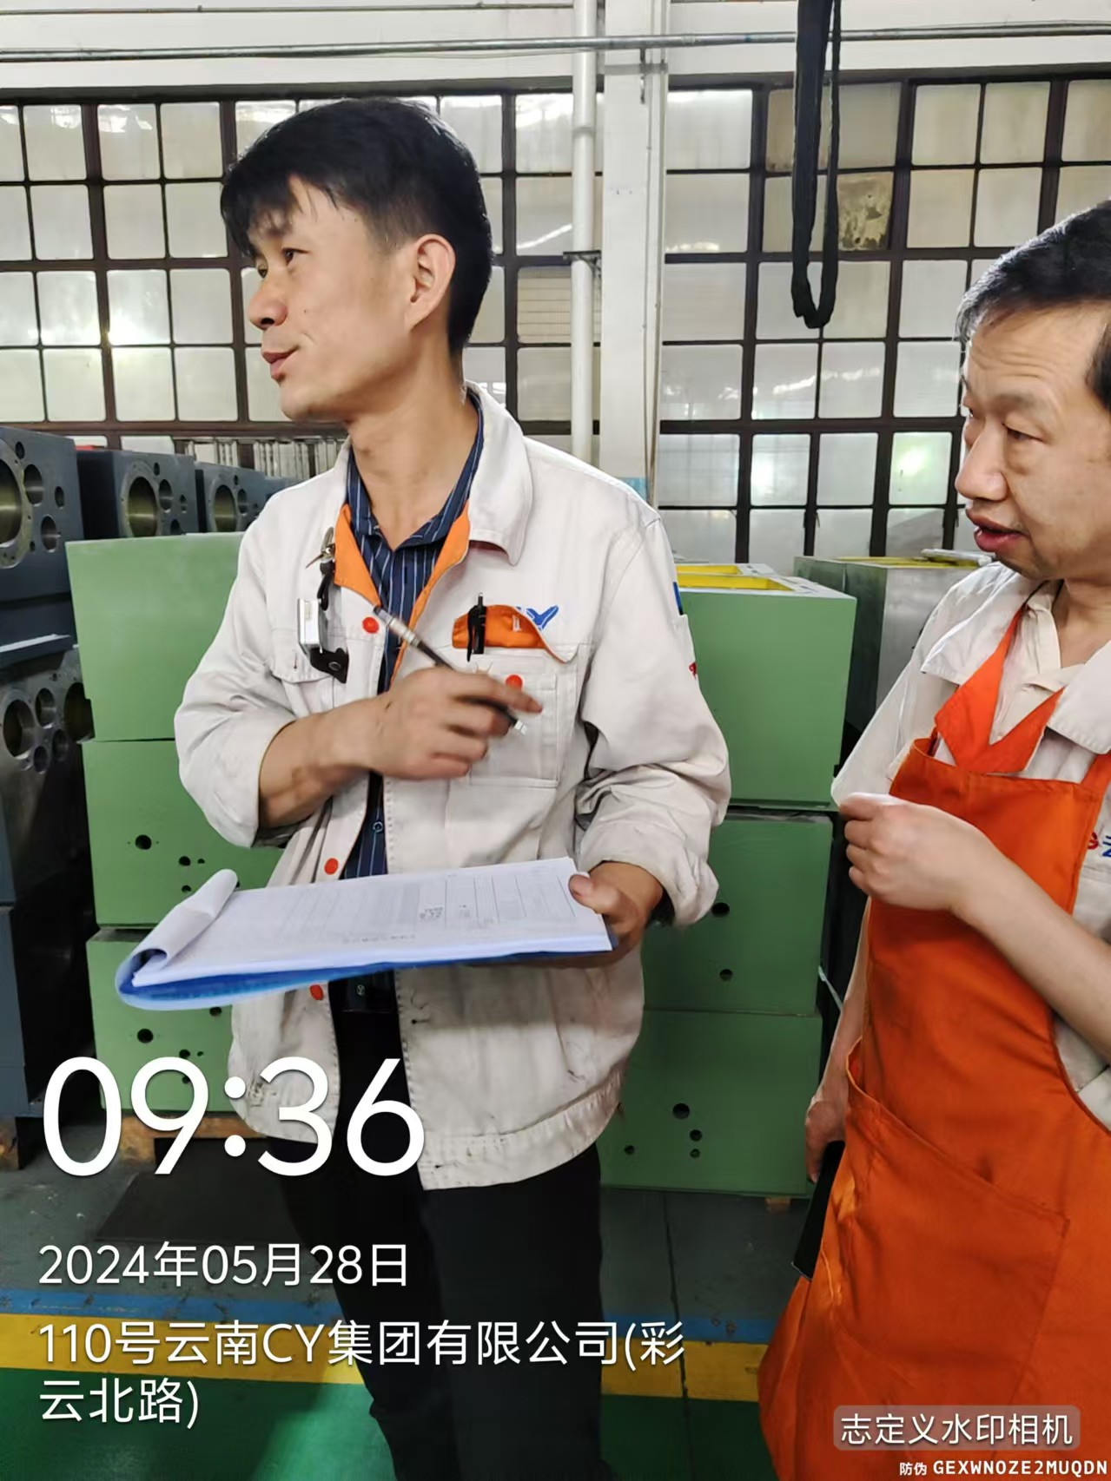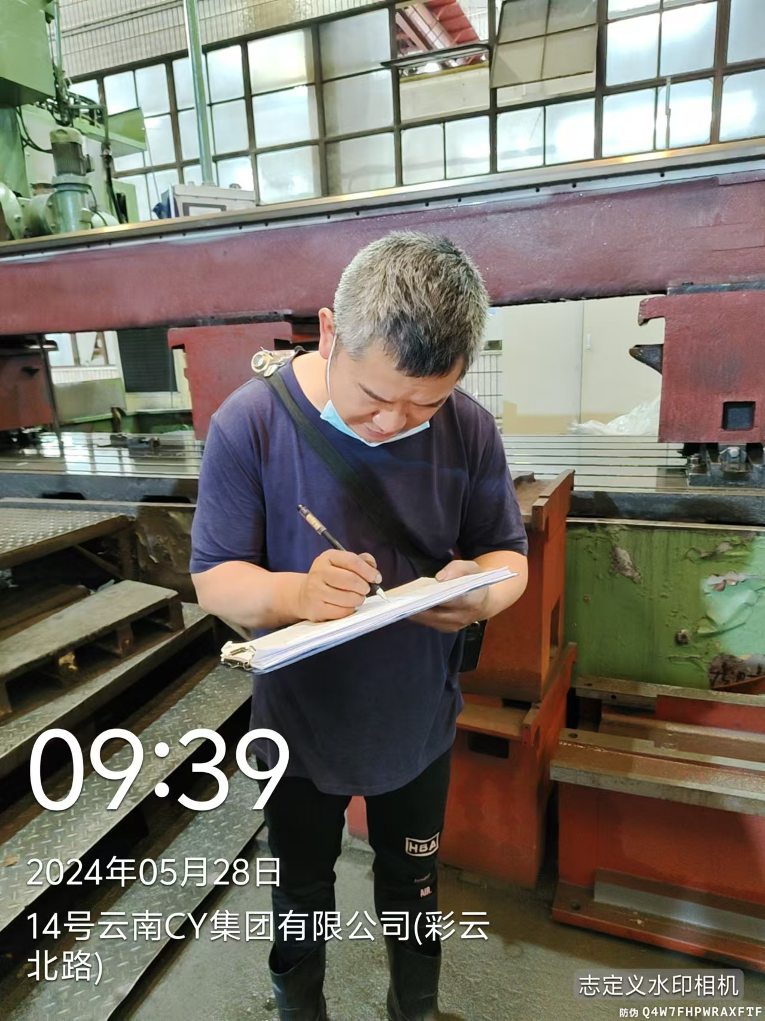  个体采样照片  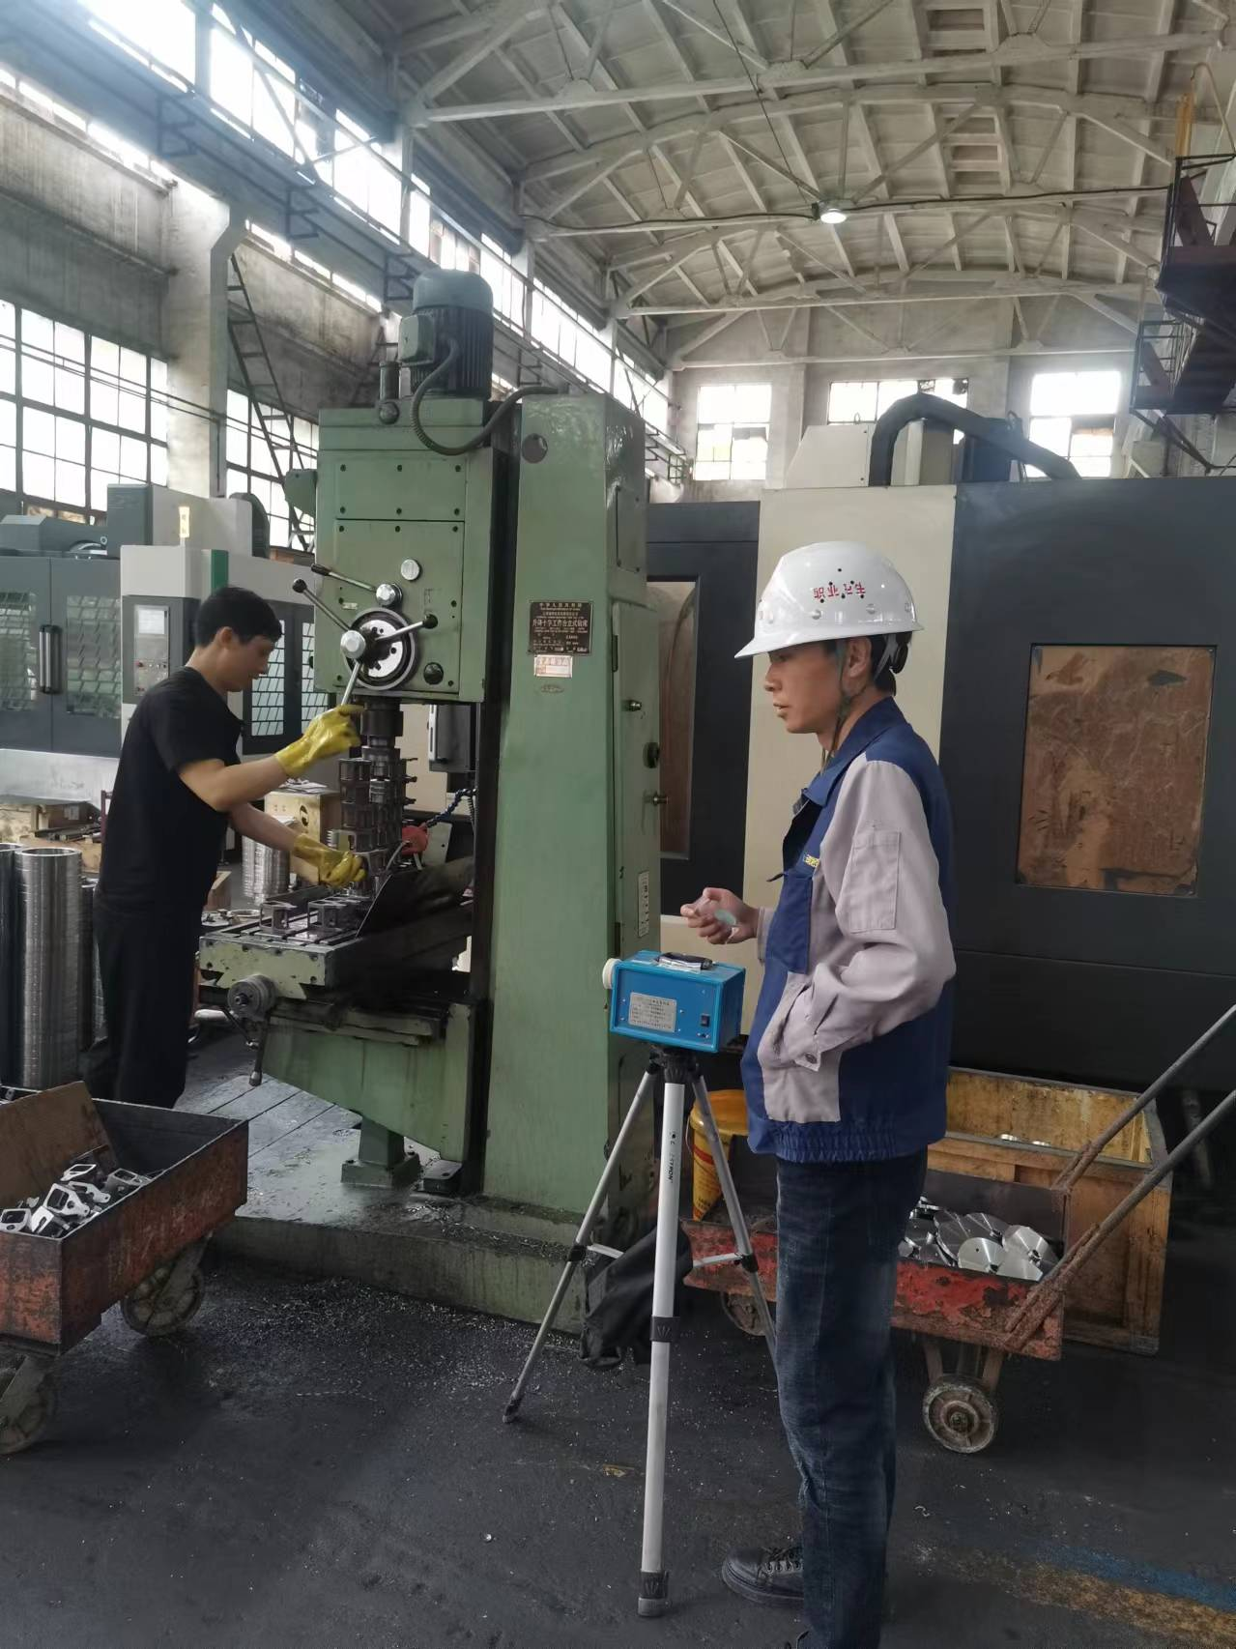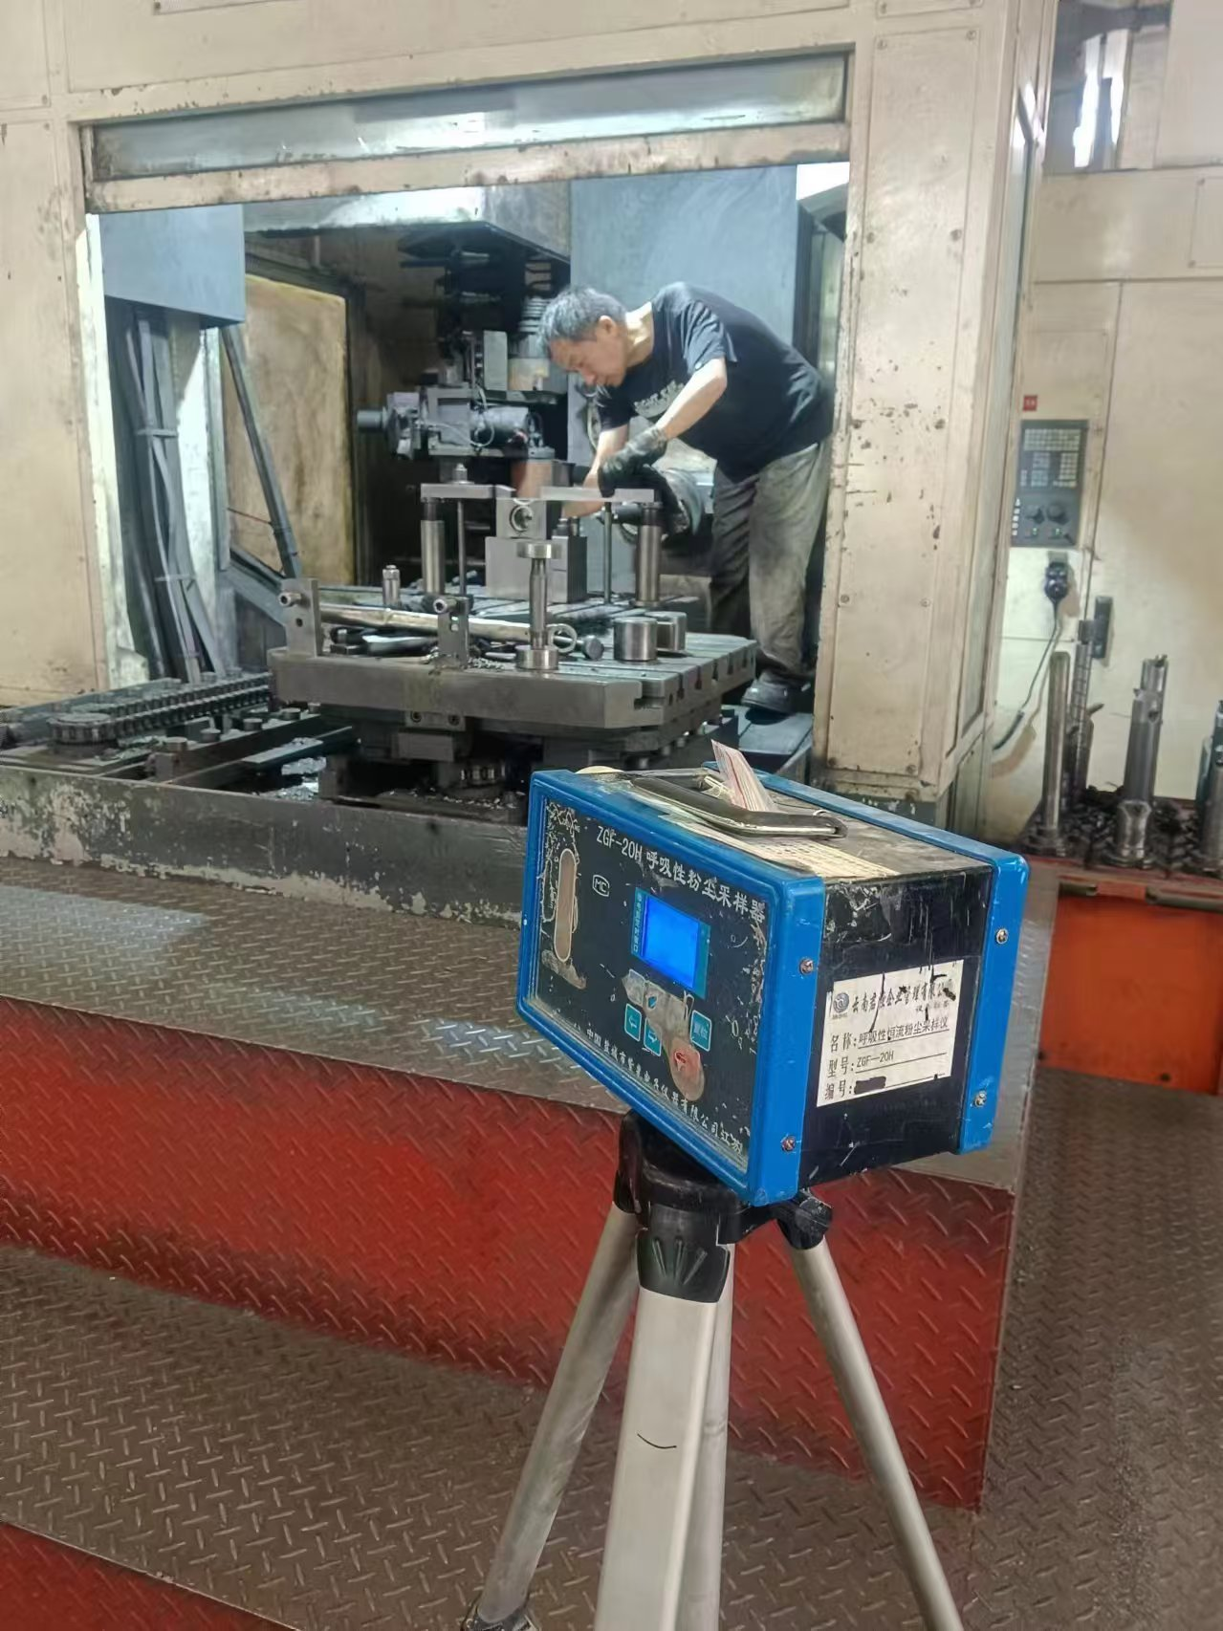  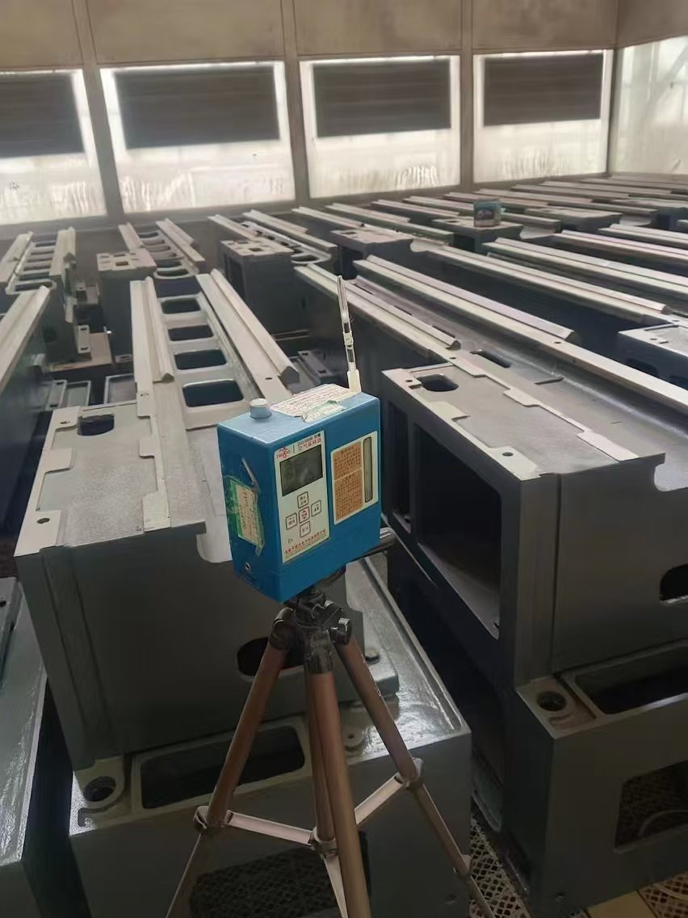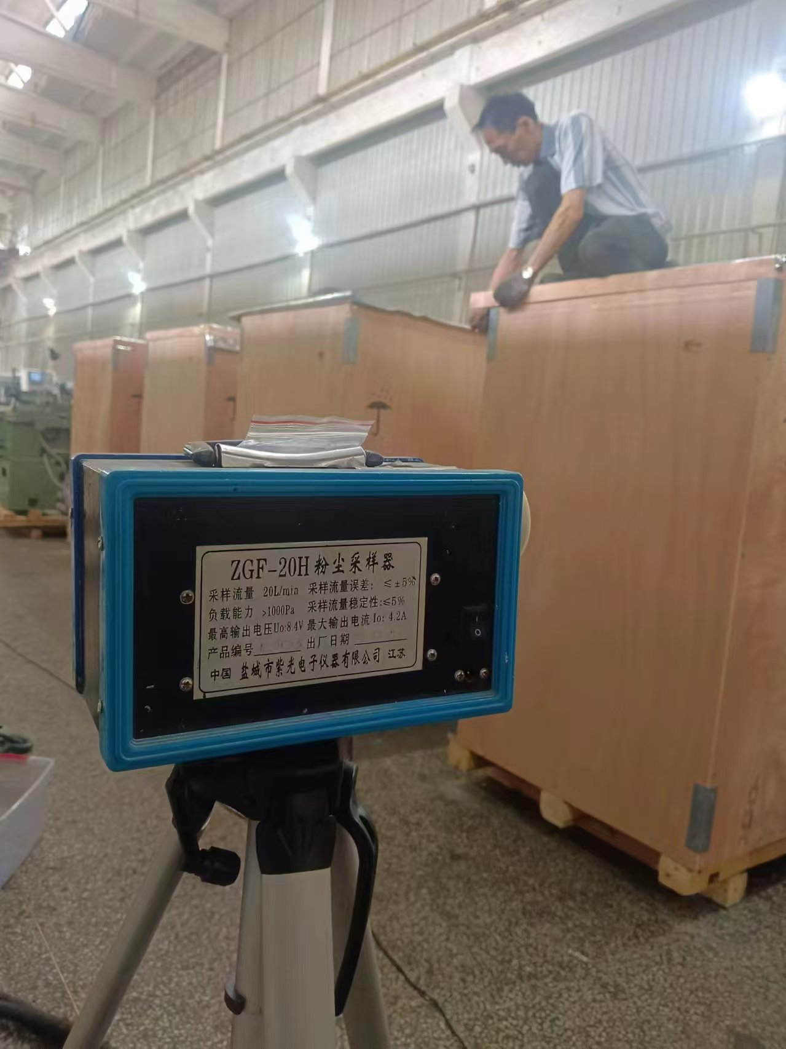  定点采样照片  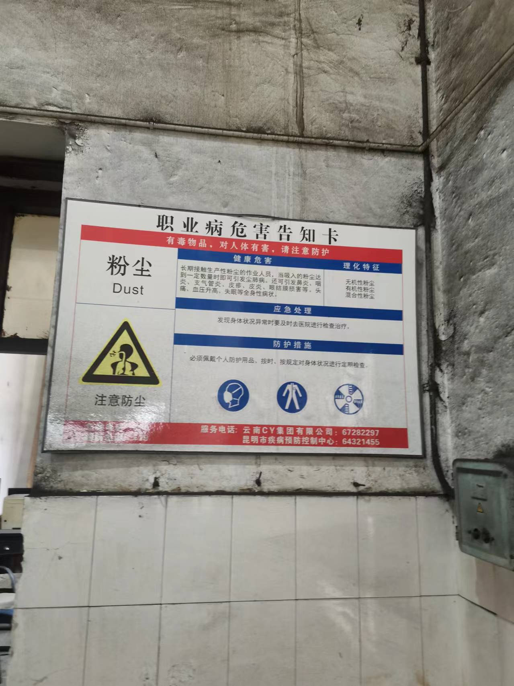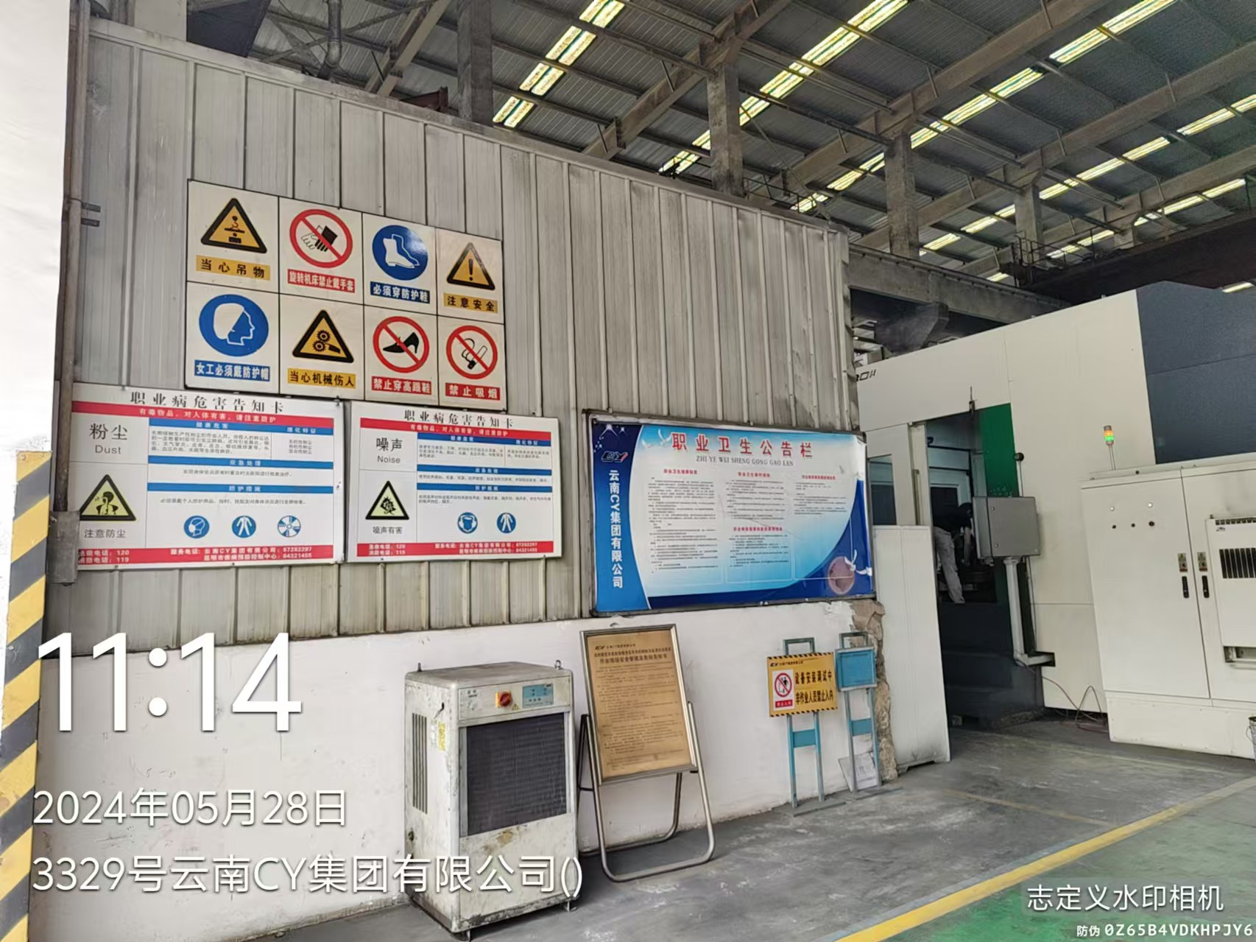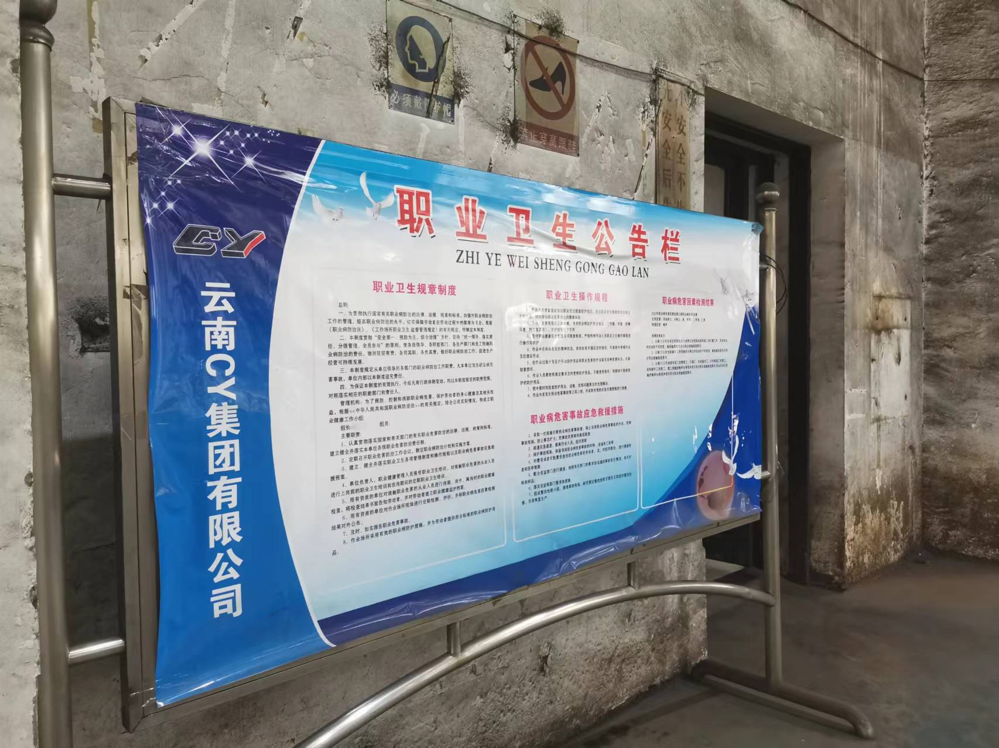  警示标识  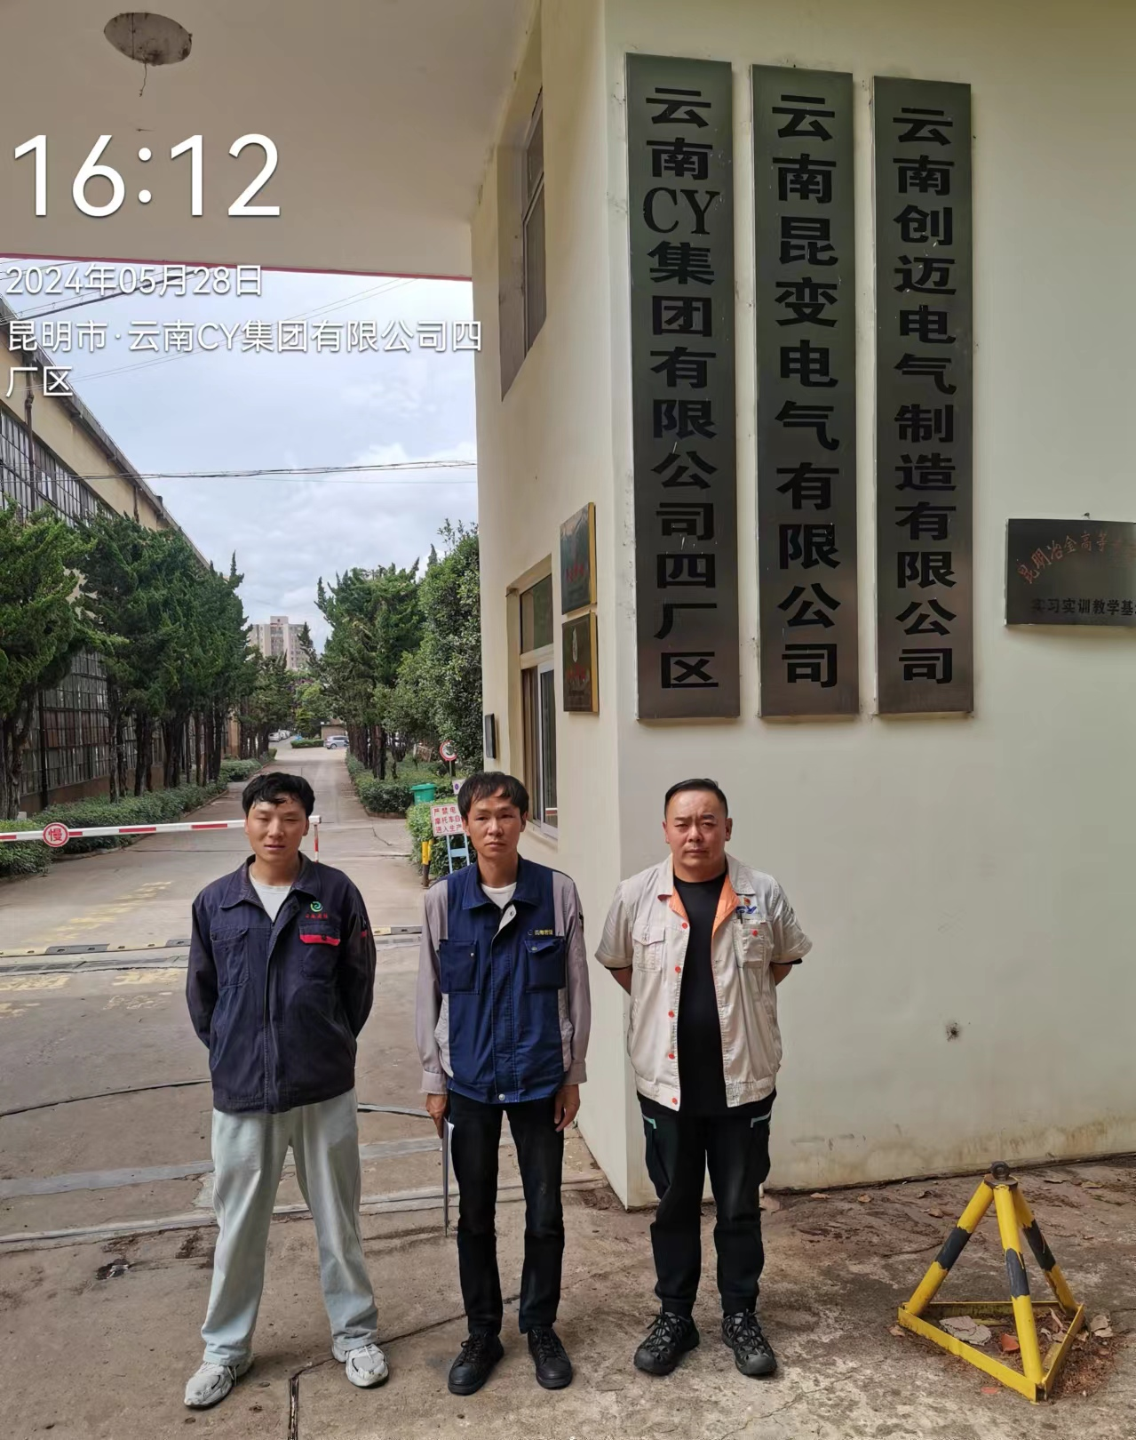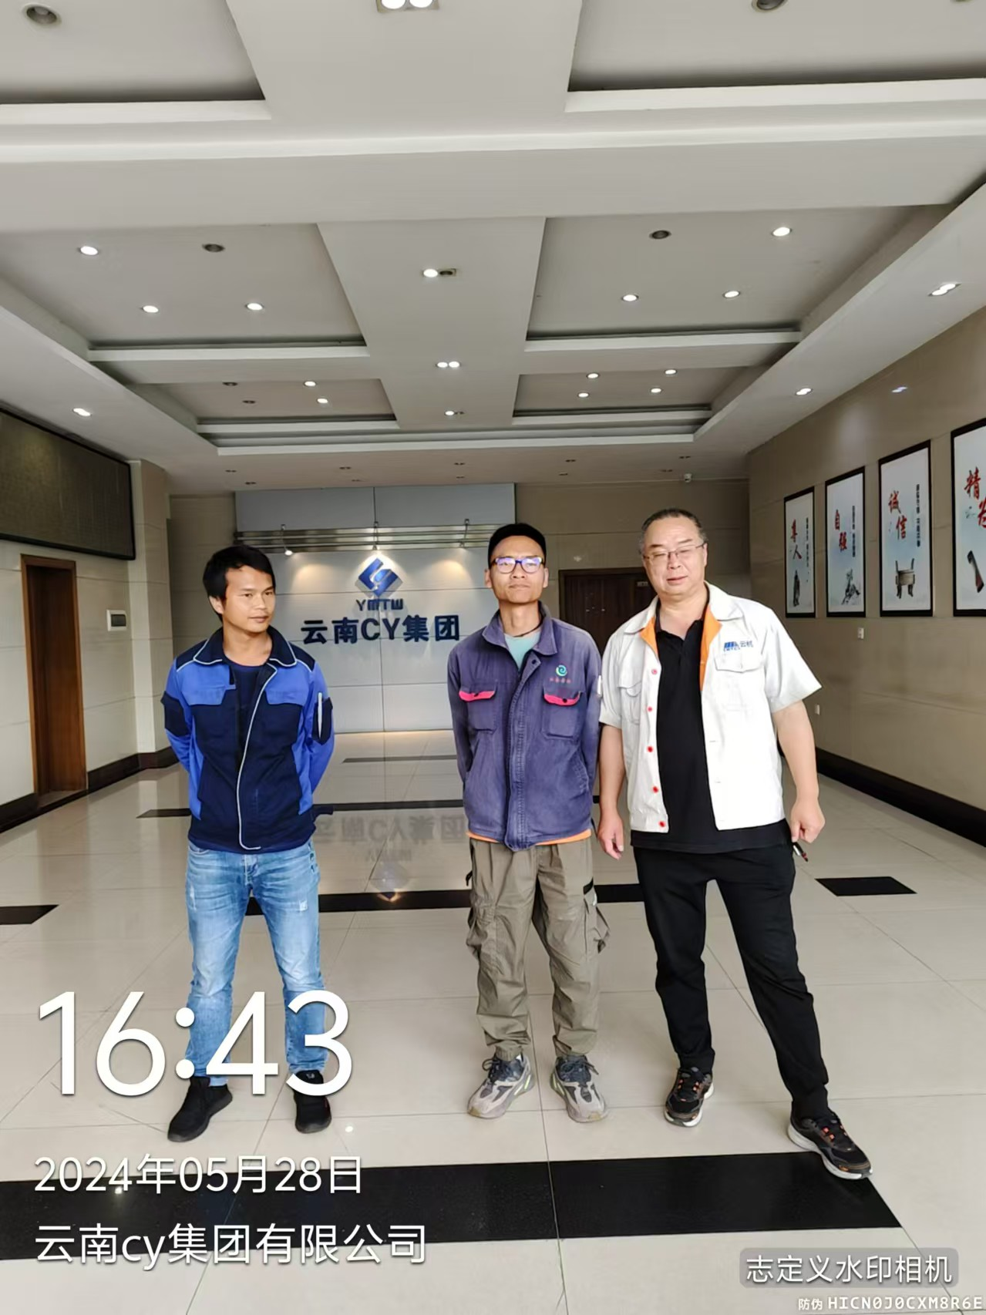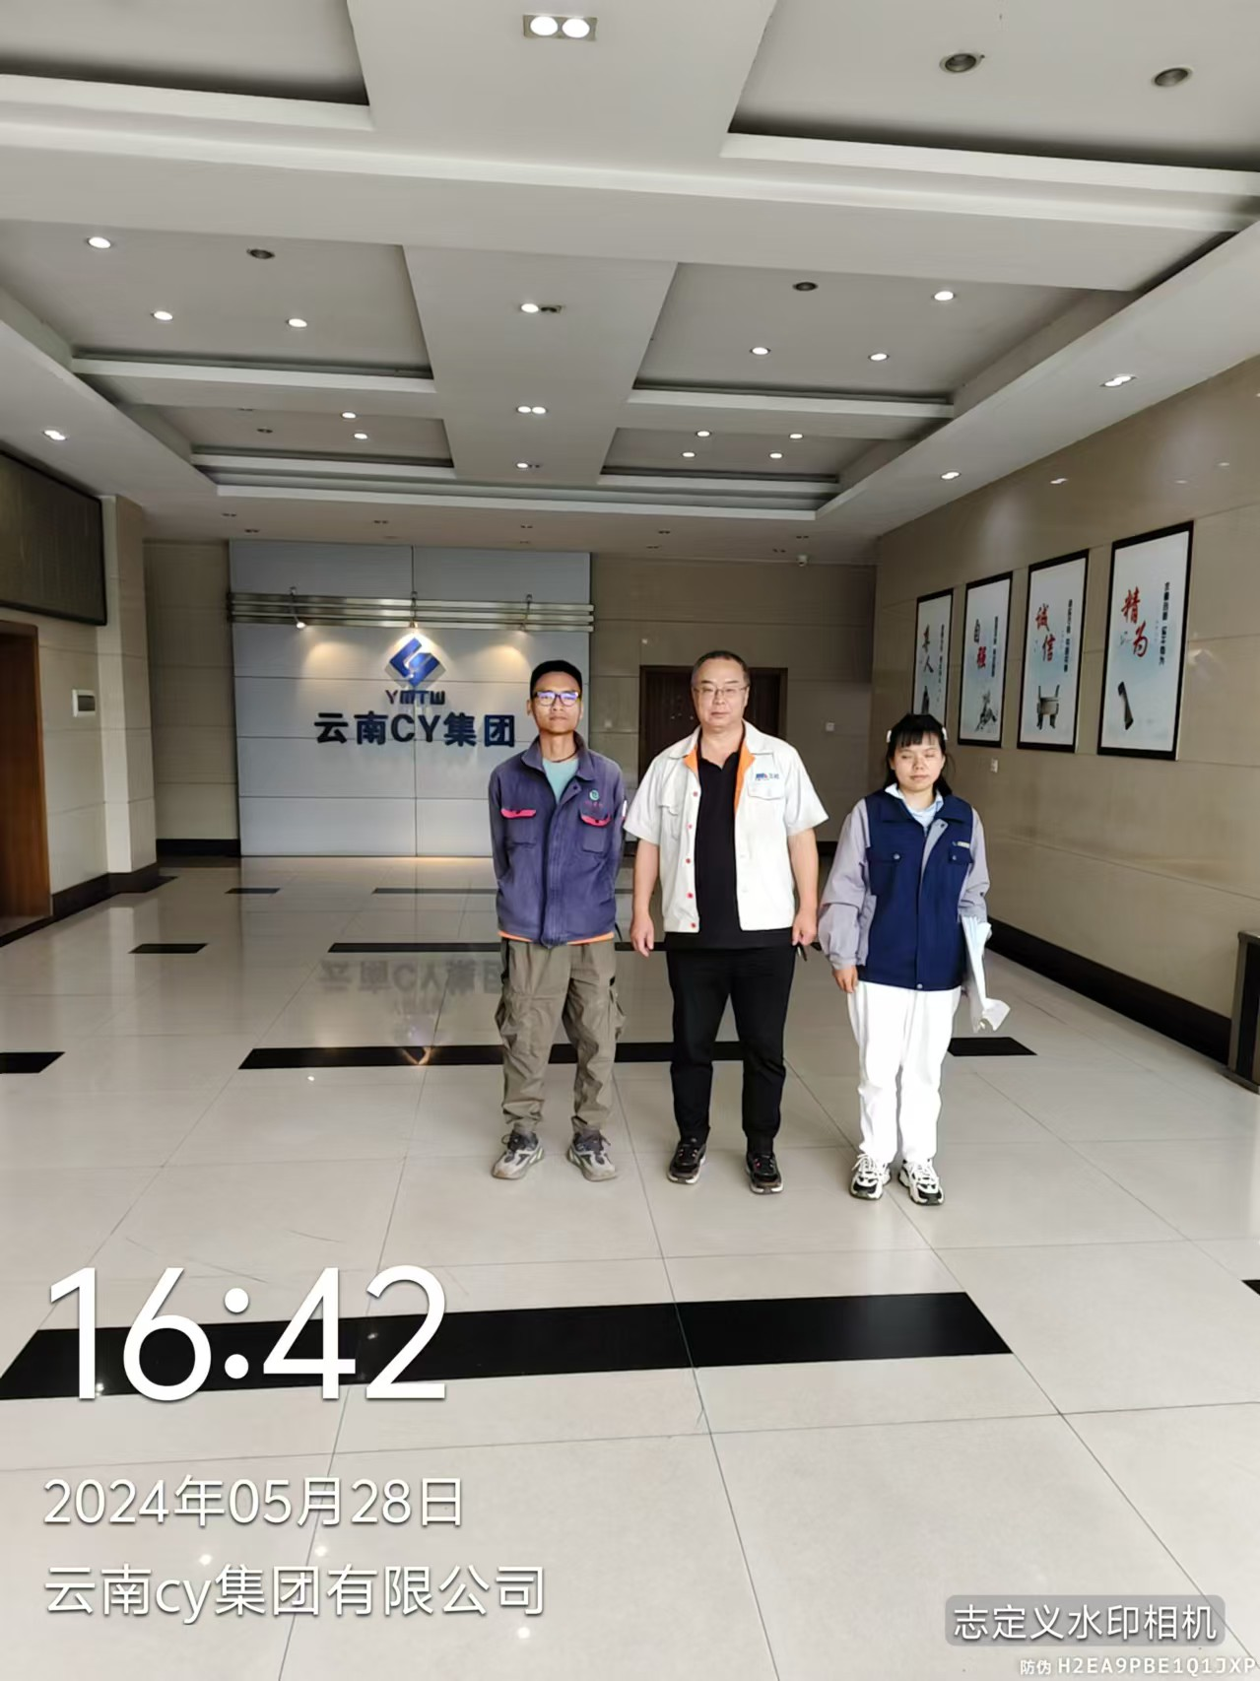  现场检测人员与企业陪同人合影
注：出具职业卫生技术服务报告之日起20个工作日内在“http://www.ynzyjk.com/”完成公示。

